Мои мечты

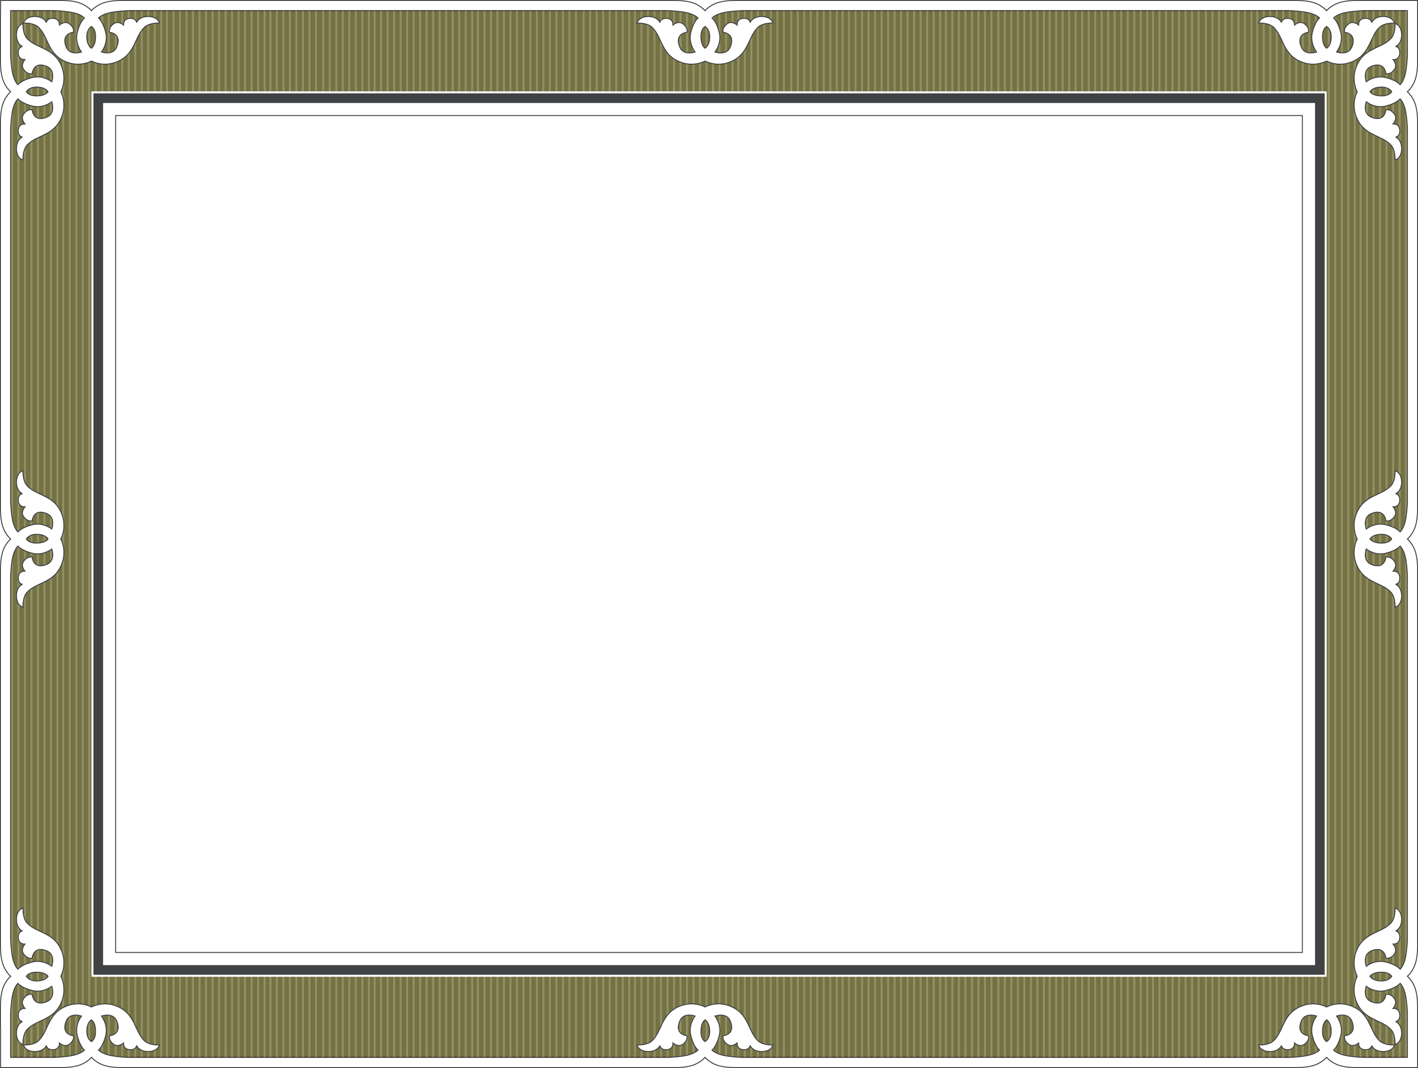

1
К
Л
А Когда я вырасту, я хочу быть
С ______________________________
С ______________________________

Я хочу изобрести:
_______________________________
_______________________________
_______________________________
_______________________________

Летом я хочу
_______________________________
_______________________________
_______________________________

